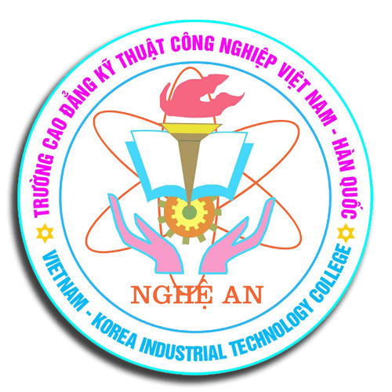 | ỦY BAN NHÂN DÂN TỈNH NGHỆ AN  TRƯỜNG CAO ĐẲNG KTCN VIỆT NAM – HÀN QUỐC  CHÍNH SÁCH CHẤT LƯỢNG  NĂM HỌC: 2020 - 2021 | Mã hoá:………….
 |  | Lần ban hành: …..
 |  | Hiệu lực từ ngày: …
 |  | Trang/số trang…

- Xây dựng tính tự chủ ở từng đơn vị phòng, khoa, trung tâm trong công tác quản lý và vận hành theo hệ thống quy trình bảo đảm chất lượng của nhà trường.
- Thực hiện tốt công tác thanh tra, kiểm tra nề nếp, đảm bảo chất lượng dạy và học trong nhà trường.
- Bồi dưỡng nâng cao trình độ đội ngũ giáo viên bằng nhiều hình thức kể cả trong nước và nước ngoài (chú trọng tay nghề, ngoại ngữ, tin học, đào tạo tiến sỹ)
- Bồi dưỡng tay nghề học sinh giỏi tham gia hội thi Quốc gia 2020.
- Tổ chức cho giáo viên và HSSV nghiên cứu khoa học kết hợp đề tài tốt nghiệp của HSSV cuối khóa, mỗi khoa từ 3-5 sản phẩm.
- Tổ chức "Hội nghị trao đổi kinh nghiệm, phương pháp học tập tốt, định hướng nghề nghiệp" và triển khai khảo sát, đánh giá nguyên nhân HSSV thôi học để xây dựng phương án khắc phục.
- Tăng cường đầu tư cơ sở vật chất, trang thiết bị cho các khoa từ nhiều nguồn: ngân sách nhà nước, vốn ODA, nguồn tự có của trường.
- Mở rộng hợp tác đào tạo với các trường đại học và doanh nghiệp, đào tạo liên thông, đào tạo lại, đào tạo nâng cao, đào tạo xuất khẩu lao động.
- Duy trì và mở rộng mối quan hệ với các doanh nghiệp trên địa bàn Tỉnh Nghệ An và các tỉnh lân cận. Lấy ý kiến từ doanh nghiệp về chất lượng các hoạt động đào tạo của nhà trường.
- Xây dựng thương hiệu Trung tâm huấn luyện an toàn lao động VSCN vùng Bắc trung bộ, phối hợp với các Doanh nghiệp thực hiện huấn luyện và cấp chứng chỉ an toàn cho người lao động và học sinh sinh viên nhà trường trước khi tốt nghiệp.
Chữ ký | Người soạn thảo | Người kiểm tra | Người phê duyệt
Họ và tên | NGUYỄN HỒNG HƯNG | TRẦN ĐẠI QUÂN | HỒ VĂN ĐÀM
Chức danh | TP KHẢO THÍ & ĐBCL | P.HT/ĐDLĐ | HIỆU TRƯỞNG

